Capitulo 5º
Y Jesús tuvo seguidoras
La virgen María Madre de Dios
Samaritana Jn 4. 1-16 y otras seguidoras de Jesús…

Un corazón generoso, infinito, como el de Jesús, no podía hacer diferencias de razas, de sexos, de niveles sociales o de otros rasgos. Para él tdo los seres humanos eran hijos de Dios. Es interesante ver que también las mujeres estuvieron cercanas en su mensaje de salvación.

1. La primera mujer. En la vida de Jesús, evidentemente fue su santísima Madre, la Virgen María, elegida por Dios para que fuera la madre del Salvador.

Los valores de esta santa mujer, de la tribu de Judá y de la familia de David, fue el mosaico de todas las virtudes naturales y sobrenaturales, incluida la ausencia del pecado original, según creencia, y luego dogma, de la Iglesia Católica.
.
La Virgen María, además de los relatos del Evangelio de la Infancia (Lc 1 y 2 ; Mt 1) con sus diversos acontecimientos: anunciación, visita a Isabel, nacimiento de Jesús, pastores, magos, huida a Egipto, Jesús en el templo…, aparece otras cuatro veces en los textos evangélicos.

En las Bodas de Cana. Asistía la madre de Jesús, Dijo a su hijo: “no tienen vino… Dijo a los servidores: “Haced lo que él os diga”.. (Jn. 2. 1-12)

En una visita a Jesús “con sus hermanos”.. Y Jesús dijo ¿Quién es mi madre y mis hermanos? (Mt. 12. 46-50. Mc. 3.31-35. Lc 8.19-21.)

En la alabanza de una mujer que escuchaba a Jesús y gritó: “Dichosa la mujer que te amamantó y el vientre que te dio la vida.” (Lc. 27-28),

Su presencia ante la cruz con su figura de madre dolorosa: Jesús le dijo: Mujer, ahí tienes a tu hijo…Y a Juan: “Hijo, ahí está tu madre” (Jn. 19. 26-27)

No consta en el texto evangélico aparición del resucitado a su madre. Pero el sentido común lo supone de alguna manera, sea espiritual o real.

Son especialmente significativas las otras dos figuras femeninas citadas por el evangelista Lucas en el tiempo de su nacimiento.

La figura de Isabel, esposa de Zacarías y madre del Precursor Juan Bautista, aparece también con sus palabras de alabanza y respeto a la madre del Salvador que fue a visitarla durante tres meses. (Lc. 1.39-45)

Y otra es la simbólica figura de Ana, la profetisa de 84 años, que “hablaba del niño a todos los que esperaban la liberación de Israel”. (Lc.2.36)

Además de las tres figuras femeninas, que aparecen en la parte inicial de la vida de Jesús, María Virgen, Isabel y la profetisa Ana, son unos 40 los nombres de mujeres que adornan en los textos evangélicos. El trato por parte de Jesús se presenta siempre como acogedor, respetuoso y defensor de la dignidad admirable de la mujer, que no era la tónica de la cultura, no sólo judía, sino común en las costumbres orientales.

¡Qué distante queda esta actitud evangélica en el ámbito cristiano, sobre todo si se mira lo que aparece en las religiones orientales, en el islamismo e incluso en los ecos de la cultura griega y en la romana!

Analizar esta realidad moral y social es necesidad de la cultura modera, al paso que se urgen sentimientos de alegría por lo que el Evangelio aporta a la igualdad, a la libertad y a la dignidad de la mujer en la familia y en la sociedad.

2 Mujer en actitud de búsqueda. La samaritana

La samaritana que aparece en el Evangelio de Juan (Jn 4. 1-42) se presta a una visión hermosa, que rompe la férrea separación de todo lo femenino en el ambiente judaico y samaritano en el que se desenvuelve el relato.

Es una mujer, incluso atrevida, que no hubiera iniciado la conversación con Jesús si no hubiera sido el Maestro el que comenzó pidiéndola agua para beber.

Una mujer vino a sacar agua del pozo. No habló, porque era un delito comenzar a hablar con un desconocido. Luego, la conversación atravesó tres momentos, mientras los discípulos habían ido a la ciudad (Siquem o Sicar)

Fue Jesús el que inicio la conversación. Primero se identifica, se toma contacto por ambos interlocutores.
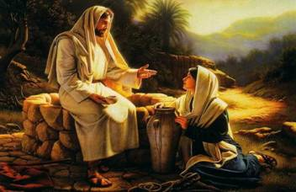
Llegó, pues, a una ciudad de Samaria que se llamaba Sicar, junto a la heredad que Jacob dio a su hijo José. Estaba allí el pozo de Jacob. Entonces Jesús, cansado del camino, se sentó junto al pozo. Era como la hora sexta.
Vino una mujer de Samaria a sacar agua; y Jesús le dijo: Dame de beber. (Pues sus discípulos habían ido a la ciudad a comprar algo de comer).

Y la mujer samaritana le dijo: ¿Cómo tú, siendo judío, me pides a mí de beber, que soy mujer samaritana? Porque los judíos no se tratan con los samaritanos.
Respondió Jesús y le dijo: Si conocieses el don de Dios y quién es el que te dice: Dame de beber, tú le pedirías a él y él te daría agua viva.
La mujer le dijo: Señor, no tienes con qué sacarla y el pozo es hondo. ¿De dónde, pues, tienes el agua viva? ¿Acaso eres tú mayor que nuestro padre Jacob, que nos dio este pozo, del cual bebieron él, sus hijos y sus ganados? (Jn 4 1-12)
Segundo momento, la ilustración y la intercomunicación sobre temas religiosos interesantes para las intenciones de ambos interlocuciones.
Respondió Jesús y le dijo: Cualquiera que bebiere de esta agua volverá a tener sed; mas el que bebiere del agua que yo le daré no tendrá sed jamás, sino que el agua que yo le daré será en él una fuente de agua que brote para vida eterna.
La mujer le dijo: Señor, dame esa agua, para que no tenga sed ni venga acá a sacarla.
Jesús le dijo: Ve, llama a tu marido y ven acá.
Respondió la mujer y dijo: No tengo marido.
Jesús le dijo: Bien has dicho: No tengo marido, porque cinco maridos has tenido y el que ahora tienes no es tu marido; has dicho la verdad.
Tercer momento, la profundización en los temas que interesan: el anuncio de nuevas formas de entender la vida, tanto para judíos como para samaritanos. Y el modo de rezar de unos y de otros, samaritanos y judíos.
Le dijo la mujer: Señor, me parece que tú eres profeta. Nuestros padres adoraron en este monte, pero vosotros decís que en Jerusalén está el lugar donde se debe adorar.
Jesús le dijo: Mujer, créeme que la hora viene cuando ni en este monte ni en Jerusalén adoraréis al Padre. Vosotros adoráis lo que no sabéis; nosotros adoramos lo que sabemos, porque la salvación viene de los judíos.
Pero la hora viene, y ahora es, cuando los verdaderos adoradores adorarán al Padre en espíritu y en verdad, porque también el Padre busca a tales para que le adoren. Dios es Espíritu; y los que le adoran, es necesario que le adoren en espíritu y en verdad.
Le dijo la mujer: Sé que el Mesías ha de venir, el cual es llamado el Cristo; cuando él venga, nos declarará todas las cosas.

Jesús le dijo: Ese soy yo, el que habla ahora contigo.

Llegaron los discípulos con la comida. Mientras tanto la mujer marchó a la ciudad y dijo a la gente que había encontrado al Mesías. Salió la gente a ver al que la mujer llamaba Mesías. Y Jesús se quedó allí durante dos días.

Los samaritanos decían luego a la mujer: ahora creemos por lo que hemos visto, no por lo que tú nos decías. Este es el verdadero salvador del mundo. ( Jn 4. 1-42).

El proceso de la mujer y de los samaritanos se presenta, gracias a ella, como un modelo ideal del anuncio de Jesús: decir la verdad con sencillez, con claridad, sin polémicas vanidosas y sin imposiciones sectarias.

3. Mujeres seguidoras de Jesús. Marta y María Magdalena

Jesús tuvo el acierto de admitir ocasionalmente en su compañía a determinadas mujeres que le ayudaban con sus bienes o con sus trabajos, lo que indica una apertura no usual en su tiempo.
La familia de las hermanas Marta y María Magdalena, con su hermano Lázaro, parece que fue la más afín a la labor mensajera del Salvador.

Lucas relata una de las visitas de forma interesante:
Aconteció que, prosiguiendo ellos su camino, Jesús entró en una aldea; y una mujer llamada Marta le recibió en su casa. Y esta tenía una hermana que se llamaba María, la que, sentándose a los pies de Jesús, oía su palabra.
Pero Marta se preocupaba con muchos quehaceres; y acercándose, dijo: Señor, ¿no te da cuidado que mi hermana me deje servir sola? Dile, pues, que me ayude.
Pero respondiendo Jesús, le dijo: Marta, Marta, afanada y turbada estás con muchas cosas. Pero sólo una cosa es necesaria; y María ha escogido la mejor parte, la cual no le será quitada. (Lc. 10. 38-42)
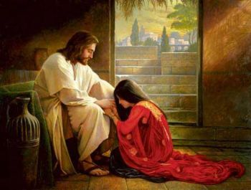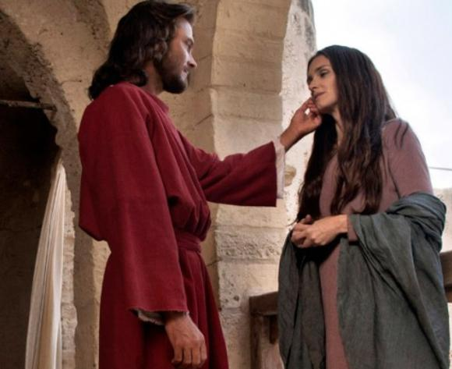
Pero, además de esas amistades, en ocasiones iban con Jesús y le asistían con sus bienes diversas mujeres. Se discute entre los expertos si era costumbres de los fariseos y escribas (los rabinos) el llevar alguna mujer familiar o servidora y si Jesús respondía a la mismas tradiciones o formas. Es probable que no.

Pero, si de una mujer como María Magdalena había arrojado siete espíritus o demonios, con toda seguridad quedaba en ella libertad, gratitud, admiración y amor. Amor, que no es lo mismo que enamoramiento, como tantos literatos y películas cinematográficas han querido entrever, con ignorancia tremenda sobre quién era y cómo era el profeta Jesús.

No es fácil dar respuesta a esa duda de mujeres acompañantes que podían darse. Apenas si hay documentos que reflejen este rasgo de los doctores y escribas, al menos entre los judíos. Las mujeres las tenían para el hogar, no para la vida social.

Si no era costumbre, no deja de ser una originalidad y acto de libertad de Jesús el no hacer diferencia y no mirar con desconfianza o reserva a las compañías femeninas. Jesús no hizo diferencias ni en las curaciones ni en referencias en sus predicaciones, siendo su sentido de la igualdad, de la dignidad y del respeto una de sus notas características.

Lo dice así de sencillo o claro el evangelio de Lucas:
Jesús caminaba por todas las ciudades y aldeas, predicando y también anunciando el evangelio del Reino de Dios, y los doce iban con él.
Iban también algunas mujeres, que habían sido sanadas de espíritus malos y de enfermedades: María, que se llamaba Magdalena, de la que habían salido siete demonios; y Juana, mujer de Cusa, mayordomo de Herodes, con Susana y otras muchas que le ayudaban con sus bienes. (Lc 8. 1-3)
De María Magdalena y de Juana se puede contar con algunos datos ambiguos. El nombre de Susana queda en total oscuridad literaria y el que hubiera “otras” es todavía menos clarificador, a no ser que sea simple automatismo literario.
También se tienen relativos datos de la madre de los hijos del Zebedeo, los apóstoles Santiago y Juan, que también parece que acompañó en diversos períodos a Jesús y que, en un momento dado, se atrevió a pedir un privilegio para sus hijos.
Se acercó a él la madre de los hijos de Zebedeo con sus hijos y se postró ante él y pidiéndole algo.
Y él le dijo: ¿Qué quieres, mujer?
Ella le dijo: Ordena que se sienten estos dos hijos míos, el uno a tu derecha y el otro a tu izquierda, cuando llegues a tu reino.
Entonces Jesús, respondiendo, dijo: No sabéis lo que pedís: ¿Podéis beber del vaso que yo he de beber y ser bautizados con el bautismo con que yo voy a ser bautizado?
Y ellos le dijeron: Claro que podemos.
El les dijo: De verdad os digo que de mi vaso beberéis; y con el bautismo con que yo soy bautizado, también seréis bautizados; pero el sentaros a mi derecha y a mi izquierda no es mío el darlo, sino que es para aquellos para quienes está preparado por mi Padre. (Mt 20 . 21-28)
En el relato de Marcos no interviene la madre, sino que son directamente los dos apóstoles los que pidieron el tal privilegio, con disgusto y tensión por parte de los demás apóstoles, situación a la que Jesús tuvo que acudir con una cura de humildad. (Mc 10.35-41)
Ya sabéis que los gobernantes a los que están bajo su dominio y los poderosos les hacen sentir su autoridad. Entre vosotros no ha de ser así. El que de entre vosotros quiera ser grande debe ponerse al servicio de los demás. Y si alguno de vosotros quiere ser primero debe hacerse servidor de todos. (Mt. 20. 25-27)

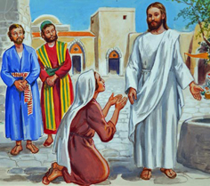

4 Las mujeres curadas o agraciadas por Jesús

Son varias, y en circunstancias muy diferentes, las mujeres que reciben los dones de Jesús.

La mujer cananea. Tenía una hija poseída de un espíritu demostró su personalidad y su habilidad femenina para convencer a Jesús que curara a su hija… La escena es interesante.

Porque una mujer, cuya hija tenía un espíritu inmundo, enseguida que oyó de él, vino y se postró a sus pies. Y la mujer era griega, sirofenicia de origen; y le rogaba que echase al demonio fuera de su hija.

Mas Jesús le dijo: Deja primero que se sacien los hijos, porque no está bien tomar el pan de los hijos y echarlo a los perros.

Y respondió ella y le dijo: Sí, Señor, pero también los perros debajo de la mesa comen de las migajas de los hijos.
Entonces Jesús dijo: ¡Mujer, qué grande es tu fe! Por causa de tus palabras, vete; el demonio ha salido de tu hija.
Y cuando llegó a su casa, halló que el demonio había salido, y la hija estaba acostada sobre la cama. ( Mc. 7. 24-30. Mt. 15. 21-28)

Las otras mujeres que salen en los textos son diversas:

La viuda de Naim. Quedaría maravillada al ver a su hijo muerto levantarse en el camino del cementerio, después de haber llorado durante un tiempo ante su muerte. Jesús se sintió compadecido de su dolor.

Y Jesús se le entregó a la madre. (Lc 7. 11-17. Mt. 15.21-28 . Mc7.24-30)

La hemorroisa. Se manifestó decidida, aunque tímida. Tuvo que declarar a Jesús que era ella la que había tocado su vestido y la que se había sentido curada por ese motivo. Jesús la felicitó y la dijo. Hija, por tu fe has quedado curada. Vete en paz. (Lc 8,43-48. Mat 9.20-22)

La suegra de Pedro. Se levantó al momento alegre y agradecida, pues las altas fiebres que la tenían postrada en el lecho desaparecieron apenas Jesús la tomó por la mano y la dijo: "Levántate, que estás ya sana".
Al punto se levantó y se puso a servir a Jesús y a los Apóstoles que le acompañaban. (Lc 4,38- 39, Mt 8.14-15 y Mc 1. 29-31)

De la mujer encorvada. Llevaba 18 años bajo su dolencia; y sólo se dice que quedó curada y despedida con la fase preferida de Jesús. “Mujer: queda curada, vete en paz” . Y ella, dice el texto, “se marchó alabando a Dios”
(Lc 13,10-17).

Hija de Jairo. Emociona también el pensar como sería la niña, hija de Jairo, resucitada por Jesús con las palabra en arameo Talitha kummi, que significa “Levántate niña, yo te lo mando”.

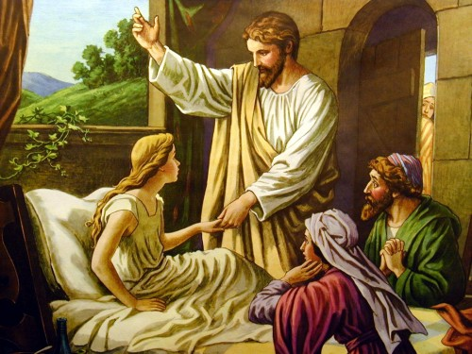

Volvió a la vida, cuando ya las plañideras había estado llorando su muerte y la gente se había declarado convencida de que el duelo tenía sentido por su muerte.
Interesantes son los datos de que tenía 12 años, de que Jesús le dio una orden en arameo y que Jesús le indicó a los padres que le dieran de comer, prueba de su vitalidad infantil recuperada. (Mc 5, 21-43).

5. Las mujeres de las parábolas

En varias de las metáforas y parábolas de Jesús se habla de personajes femeninos, con sus propias características.

La mujer de la dracma perdida (Lc.15-8-10) Aparece como afanosa por buscar la joya, por barrer toda la casa y por ser comunicativa con todas sus vecinas a la que pide que la feliciten por su excelente suerte.

La viuda inoportuna (Lc.18-1-8) de la parábola del juez inicuo, se empeñó en ser objeto de sentencia justa y persistió hasta llegar a la amenaza al juez, logrando amedrentarlo y obtener sentencia. ¡Vaya mujer que debía ser!

No menos interesante es la mujer de lo siete maridos (Mt 19 1-12), de la metáfora que esta vez presentaron los fariseos y los saduceos que no creían en la resurrección de los muertos. Aunque aquí se la presenta como un objeto de deseo y de reparto, pues fue pasando de marido en marido y así siete veces.

Las diez vírgenes. Para que hubiera figuras femeninas inteligentes y otras menos reflexivas, la parábola de las diez vírgenes (Lc 19.11-27. Mt 25. 14-30) iguala el número de las listas y de las torpes, de las que llegan a la casa del marido y permanecen y las que se quedan fuera por no ser previsoras.

No es fácil determinar en estas diez mujeres, si Jesús hace una crítica de la poligamia, (diez mujeres para un marido, qué exceso), pues el mismo Jesús reclamó la vuelta a la pareja natural, conforme fue creada en el Paraíso; o si pretendió aconsejar la prudencia, evitar la costumbre de tener varias esposas o negar que esos excesos fueran conformes con el Reino de paz y de libertad que él pretendía fomentar en sus seguidores.

La mujer en el matrimonio. Es bueno aquí recordar que Jesús tuvo una respuesta decisiva cuando los fariseos le preguntaron si era lícito al marido despedir a la mujer, si era normal el divorcio.
Y es conveniente dejar constancia de lo que Jesús respondió. Eso sí que fue defensa de la mujer.
Entonces se acercaron a él los fariseos, tentándole y diciéndole: ¿Es lícito al hombre repudiar a su esposa por cualquier causa?
Y él, respondiendo, les dijo: ¿No habéis leído que el que los hizo al principio, hombre y mujer los hizo; y que dijo: Por tanto el hombre dejará a su padre y a su madre y se unirá a su esposa; y los dos serán una sola carne? Así que, no son ya más dos, sino una sola carne; por tanto, lo que Dios ha unido, no lo separe el hombre.

Le dijeron: ¿Por qué, pues, mandó Moisés darle carta de divorcio y repudiarla?
Les dijo: Por la dureza de vuestro corazón Moisés os permitió repudiar a vuestras esposas; mas al principio no fue así. Y yo os digo que cualquiera que repudia a su esposa, a no ser por causa de adulterio, y se casa con otra, comete adulterio; y el que se casa con la repudiada comete adulterio.

Le dijeron sus discípulos: Si así es la condición del hombre con su esposa, no conviene casarse. Entonces él les dijo: No todos pueden entender esto, sino sólo aquellos a quienes es dado. (Mt 19. 6-11, Mc 10 1-12)
La mujer de la limosna en el templo. Ofreció una limosna muy pequeña por ser muy pobre (Mt 19. 6-11, Mc 10 1-12). Mereció la alabanza de Jesús y el respeto por su colaboración generosa.

Y mirando, Jesús vio a los ricos que echaban sus ofrendas en el arca del tesoro. Y vio también a una viuda pobre que echaba allí dos blancas.
Entonces dijo: En verdad os digo que esta viuda pobre echó más que todos. Porque todos estos, de lo que les sobra echaron para las ofrendas de Dios; mas ella, de su pobreza, echó todo el sustento que tenía.

6 Mujeres pecadoras

Fueron mujeres normales y respondieron a personas reales, a quienes las circunstancias de la vida las llevaron a veces por mal camino. Pero tuvieron la virtud de saber arrepentirse.

La mujer adúltera (Jn. 8 1-11 )

Responde a la prueba que buscaron los enemigos para coger a Jesús en una respuesta conflictiva, de modo que, si decía sí, le acusarían de cruel por matar. Y, si decía no, le tildarían de liberal y de enemigo de la ley de Moisés.
Los escribas y los fariseos le llevaron una mujer sorprendida en adulterio; y poniéndola en medio y le dijeron: Maestro, esta mujer ha sido sorprendida en el acto mismo de adulterio; y en la ley, Moisés nos mandó apedrear a tales mujeres. Tú, pues, ¿qué dices?
Mas esto decían tentándole, para tener de qué acusarle. Pero Jesús, agachado hacia el suelo, escribía en la tierra con el dedo. Y como insistieron en preguntarle, se enderezó y les dijo: El que de entre vosotros esté sin pecado sea el primero en arrojar la piedra contra ella. E inclinándose de nuevo, siguió escribiendo en la tierra.
Al oír esto, acusados por su conciencia, salieron uno a uno comenzando desde los más viejos hasta los últimos; y quedaron solo Jesús y la mujer, que estaba en medio.
Y enderezándose Jesús y no viendo a nadie más que a la mujer, le dijo: Mujer, ¿dónde están los que te acusaban? ¿Ninguno te ha condenado?
Y ella dijo: Ninguno, Señor. Entonces Jesús le dijo: Ni yo te condeno; vete, y no peques más.
No se precisan más comentarios para entender lo que esto significaba de misericordia en Jesús y los que eso provocó en los acusadores, que eran más pecadores que ella, a juzgar por lo rápido que se marcharon. Es de suponer que su pecado fuera real y no una situación de corrupción o de violencia, o de violación, como era frecuente en el ambiente y ante la indefensión en que la mujer de Jerusalén se encontraba siempre.

El hecho de esta mujer es un gesto de defensa de la mujer en problemas o en circunstancias difíciles. Tal vez sea el más bello y valiente de los relatos evangélicos.

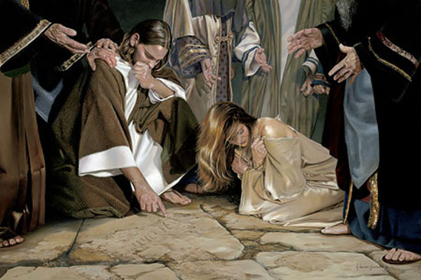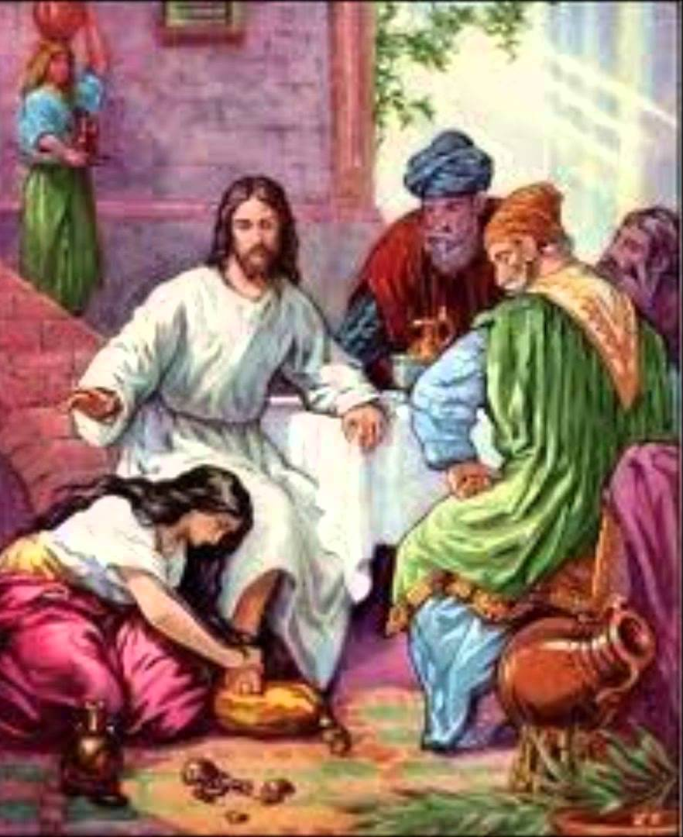
La adultera y la arrepentida

La pecadora arrepentida (Lc 7,36-50, Mt. 24. 7-13)

Fue la mujer que fue a llorar ante Jesús en la casa de un jefe fariseo. Jesús declaró que la perdonaba los pecados ante el fariseo que observaba. Y pensaba: Este no es un profeta, pues de lo contrario sabría que la mujer que llora ante sus pies es una … pecadora. Jesús sabía más que el fariseo.
Y le rogó uno de los fariseos que comiese con él. Y habiendo entrado en casa del fariseo, se sentó a la mesa.
Y he aquí una mujer que había sido pecadora en la ciudad, cuando supo que Jesús estaba a la mesa en casa de aquel fariseo, trajo un frasco de alabastro con perfume, y estando detrás de él a sus pies, llorando, comenzó a regar con lágrimas sus pies, y los enjugaba con los cabellos de su cabeza, y besaba sus pies y los ungía con el perfume.
Y cuando vio esto el fariseo que le había convidado, dijo para sí: Si este fuera profeta, conocería quién y qué clase de mujer es la que le toca, porque es pecadora.
Entonces Jesús, le dijo: Simón, una cosa tengo que decirte. Y él dijo: Di, Maestro. (…) Jesús le sacó las especiales actitudes de la mujer en contraste con la actitudes de él que le había invitado con no rectas intenciones.
Terminó Jesús diciendo:
Por lo cual te digo que sus muchos pecados le son perdonados a esta mujer, porque ha amado mucho; pues al que se le perdona poco, poco ama.
Y a ella le dijo: Tus pecados te son perdonados.
Y los que estaban sentados a la mesa comenzaron a decir entre sí: ¿Quién es este, que también perdona pecados?
Pero Jesús dijo a la mujer: Tu fe te ha salvado, vete en paz .

7. Las mujeres de la pasión.

Las mujeres valientes. Fueron varias las que presenciaron el camino hacia la cruz, además de la María Virgen y María Magdalena. Estuvieron presentes en el camino del calvario y quedaron ante la cruz, donde vieron expirar a Jesús (Lc. 23,27-28)

Las mismas mujeres llegaron ante el sepulcro (Lc. 23,55; 24,1-12) con la intención de amortajar el cuerpo de Jesús.

Y son las que volvieron al amanecer del primer día de la semana con ungüentos comprados, viendo a los dos ángeles que les decían. “Vosotras buscáis a Jesús nazareno. No está aquí. Ha resucitado. Id a decirlo a sus discípulos”. Tuvieron el premio de ser las primeras que le vieron resucitado.

Mujer de Pilato Mt 27.19

Pilato quería soltar a Jesús, pues sabía que se lo habían entregado los sacerdotes por envidia. Repitió varias veces que encontraba ningún delito en este hombre, que le mandaría flagelar para contentar a los amotinados ante su tribunal

Cuando más zozobra tenía, recibió un aviso de su mujer. La tradición dice que su nombre era Prócula y luego se hizo cristiana y murió mártir, después de que su esposo fuera destituido por Roma y tal vez ejecutado.

Y estando él sentado en el tribunal, su esposa le mandó decir: No tengas nada que ver con ese justo, porque hoy he padecido muchas cosas en sueños por causa de él. (Mt 27.19)

Sin embargo Pilato manifestó su debilidad entregando a Jesús para ser crucificado, para que no dijeran que “no era amigo del César”.

8. Las malas mujeres: Herodías y su hija (Mt. 14.3-8)

Por no olvidar ninguna figura femenina, se la puede dedicar un triste recuerdo avergonzado a la mujer con la que convivía Herodes, siendo la mujer de su hermano.

Se llamaba Herodías. Vivía en el lujo. Y buscaba ocasión para pedir la cabeza de Juan el Bautista, porque acusaba de adulterio su convivencia con el rey.
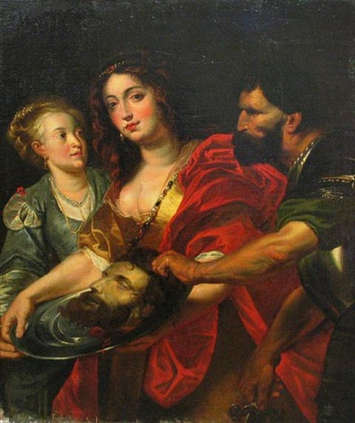

Herodes había prendido a Juan, y le había encadenado y puesto en la cárcel, por causa de Herodías, esposa de su hermano Felipe, porque Juan le decía: No te es lícito tenerla.

Y Herodes quería matarlo, pero temía al pueblo, porque tenían a Juan por profeta. Mas cuando se celebraba el cumpleaños de Herodes, la hija de Herodías danzó delante de todos y agradó a Herodes, por lo cual este le prometió con juramento darle todo lo que pidiese.

Y ella, instruida primero por su madre, dijo: Dame aquí en un plato la cabeza de Juan el Bautista.
Entonces el rey se entristeció, pero a causa del juramento y de los que estaban juntamente con él a la mesa, mandó que se la diesen. Y ordenó decapitar a Juan en la cárcel.

Y fue traída su cabeza en un plato y dada a la muchacha, y ella la presentó a su madre. Pero llegaron sus discípulos, y tomaron el cuerpo y lo enterraron; y fueron y dieron las nuevas a Jesús. (Mat 14, 3-12; Mar 6, 17-29 )
9. Las criadas y porteras del sacerdote Anás
Podemos considerarlas malas, por cuanto son las hicieron negar a Pedro que conocía al detenido Jesús de Nazaret. Se las puede presentar también como causantes del pecado del asustado y principal de los Apóstoles.
Pedro estaba sentado fuera en el patio; y se acercó a él una criada, diciendo: Tú también estabas con Jesús, el galileo.
Pero él negó delante de todos, diciendo: No sé lo que dices.

Y saliendo él a la puerta, le vio otra y dijo a los que estaban allí: También este estaba con Jesús de Nazaret.
Y negó otra vez con juramento: No conozco al hombre

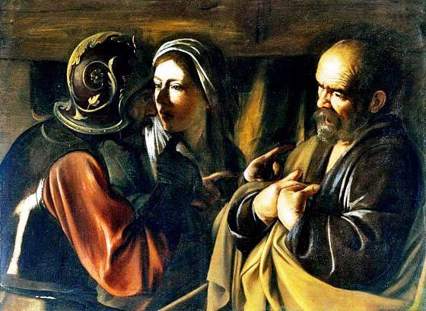

Y un poco después se acercaron los que estaban por allí y dijeron a Pedro: Verdaderamente también tú eres de ellos, porque aun tu manera de hablar te descubre. Entonces él comenzó a maldecir y a jurar, diciendo: ¡No conozco al hombre! Y enseguida cantó el gallo.

Entonces se acordó Pedro de las palabras que Jesús le había dicho: Antes que cante el gallo, me negarás tres veces. Salió fuera y lloró amargamente.

10. La mujer en el Evangelio

La conclusión que se desprende este repaso del mundo femenino que se presenta en los textos evangélicos es que el cristianismo identifica a la mujer de la misma manera que surgió en el paraíso. No fue hecha una Eva para estar sometida a Adán. Fue sacada de su misma costilla, lo que significa de su misma naturaleza. Y fue hecha para tomar decisiones y no para aceptar sumisiones.

La dignidad humana no conoce sexos, ni razas, ni roles sociales como factores discriminadores. El cristianismo no acepta infravaloraciones injustas. Rechaza la esclavitud, la explotación y las diferencias injustas entre los seres humanos.

En el paraíso no habrá diferencia, varones y mujeres, pues serán como los ángeles de Dios y responderán por igual de sus actos y merecerán por igual sus recompensas o su castigos.

Jesús es claro en su trato con la mujer. Es una de las bellezas del pensamiento cristiano, seguidor de las actitudes del Redentor. Hay que divulgar por el mundo entero, como mensaje de la salvación, que Dios encarnado vino a traer al mundo la paz, la igualdad y la justicia, a través del amor y de la sangre redentora del glorioso crucificado y resucitado.

La función femenina en la sociedad humana está basada en la naturaleza y no en las tradiciones o costumbres de los pueblos o en los intereses de los ricos o de los fuertes.

